2021第1,2,3RUTC答えの現場（42）(社)世界福音化伝道協会　www.wedarak.net

区分　レムナント礼拝　　タイトル及び聖書　高校3年生のレムナントが持つべき力 (Ⅱ列2:9-11)

講師　柳光洙牧師　日/場所2021年11月7日/インマヌエル教会



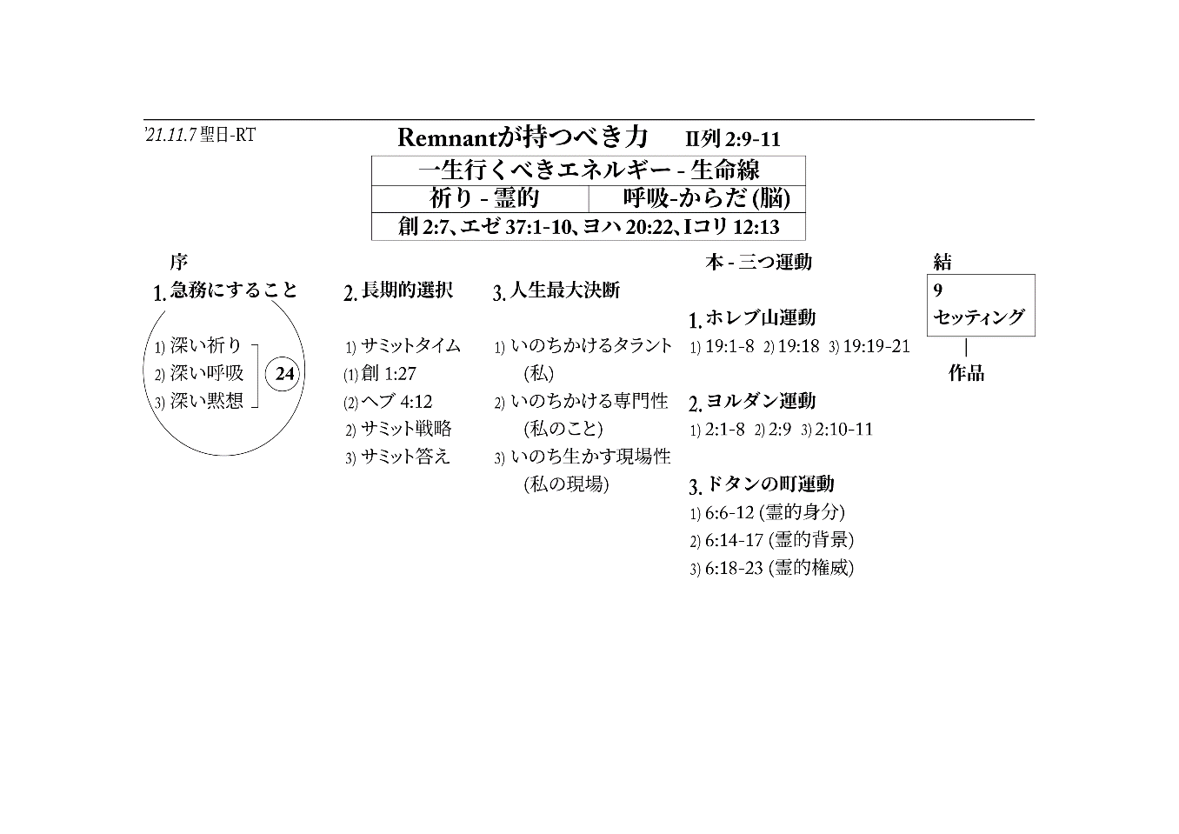

**Ⅱ列2:9-11**

9 渡り終わると、エリヤはエリシャに言った。「私はあなたのために何をしようか。私があなたのところから取り去られる前に、求めなさい。」すると、エリシャは、「では、あなたの霊の、二つの分け前が私のものになりますように」と言った。

10 エリヤは言った。「あなたはむずかしい注文をする。しかし、もし、私があなたのところから取り去られるとき、あなたが私を見ることができれば、そのことがあなたにかなえられよう。できないなら、そうはならない。」

11 こうして、彼らがなお進みながら話していると、なんと、一台の火の戦車と火の馬とが現われ、このふたりの間を分け隔て、エリヤは、たつまきに乗って天へ上って行った。

**要約**

|  |  |
| --- | --- |
| 一生行くべきエネルギー　－　生命線(二つ) | |
| 祈り－霊的なことが生き返る | 呼吸－からだが生き返る(脳) |
| 創2:7、エゼ37:1-10、ヨハ20:22、Iコリ12:13 | |

△Remnantが持つべき力が必要だ。この力を持つならば世界を動かすことができる。そのことをエリシャがくださいと言った。ヨセフ、モーセ、サムエル、ダビデ、エリヤがみなこの力を持っていた。イエス様も「聖霊に満たされれば力を受けます」と言われた。

□序論

1.急務にすること

1)深い祈り－静かな深い祈りの中に入りなさい、かすかな細い声で神様がみことばをくださった。

2)深い呼吸

3)深い黙想-深い黙想または、勉強をしなさい。

△これを24するとき、とても大きな力が出てくる。深い祈り、呼吸、黙想が分からなければ、獣と全く同じだ。これをしなければ、病気でないところがなく、一番弱くなることが「脳と霊的状態」だ。

2.長期的な選択－正しく成功することを選択しなさい。

1)サミットタイム－サミットタイムを今準備するのだ。

(1)創1:27この驚くべき祝福が私の中に臨むようになる。

(2)ヘブ4:12私のたましいの中に臨むようになる。

2)サミット戦略－これから私が最高に行くことができるパートを選択しなさい。

3)サミット答え－どの学科を選択して、どのようにすればサミット答えを受けるのかによって生涯が決定される。

3.人生最大の決断を下す選択

1)いのちをかけるタラントを見つけるのだ

－神様が造られた私

2)いのちをかける専門性が出てこなければならない。

－神様がくださった私のこと

3)いのちを生かす現場性を見つけなければならない。

－神様がくださった私の現場

□本論_三つの運動

1.ホレブ山運動

1)I列19:1-8エリヤはみな終わったと言ったのに、神様は主の使いを送られた

2)I列19:18エリヤが私だけ残ったと言ったが神様は7千弟子を残された

3)I列19:19-21彼らが私のいのちを求めていると言ったが、神様はエリシャを与えられた。

このエリシャが「霊の二つの分け前が私のものとなりますように」と言ったのだ。

2.ヨルダン運動

1)Ⅱ列2:1-8色々な所を通過しながらも絶対にあきらめなかった。

2)Ⅱ列2:9霊の二つの分け前をくださいと言った場所がヨルダンを渡る直前だった。

3)Ⅱ列2:10-11そして、ヨルダンを渡りながら、大きな力を重ねて与えてくださった。

3.ドタンの町運動

1)Ⅱ列6:6-11アラム軍隊がどのように動くのかエリシャがみな知っていた(霊的身分)

2)Ⅱ列6:14-17エリシャを殺そうとアラム軍隊が攻め込んだが、天の軍勢がアラム軍隊よりさらに多かった(霊的背景)

3)Ⅱ列6:18-23アラム軍隊の目がみんな見えなくなって、イスラエル王が彼らを殺そうかと尋ねたが、エリシャは殺さないで宴会を開いた(霊的権威)

□結論

9つをセッティングしなさい

△9つをセッティングする勉強をしなさい。そして、その作品を残しなさい。大学はどこへ行っても大丈夫だ。神様が私のタラントを与えて立てることを選択しなさい。Remnantは少しも心配せず、一生をおいて今、始める力を味わいなさい!

**全文打ち出し翻訳**

今、私たちの高3が修学能力試験を受けます。また、それで終わるのではなくて、みなさんは、ずっと勉強をしなければならない状況です。また、高3でなくても、私たちのRemnantは、同じように次にまた試験を受けることになります。

それなら、Remnantが持つべき力が必要です。もし、みなさんがこの力を持つなら、世界を動かすことができます。それをエリシャがくださいと言いました。本当に賢いです。なぜなら、この力をヨセフが持っていました。モーセはもちろん、サムエル、ダビデも、すべて持っていたのです。事実、エリヤも、その力があったので、その力を私にくださいと言いました。イエス様もこの力を最後に言われました。「聖霊に満たされれば力を受けます」と言われました。

一生行くべきエネルギー　－　生命線

今からみなさんは記憶すべきです。みなさん今、一生行くべきエネルギーが必要です。これが必要なのです。

ところで、このエネルギーが私たちに臨むには、生命線が二つあります。この生命線があります。入ってくるのが、それが二つです。

祈り－霊的

みなさんが祈るとき、霊的なことが生かされます。

呼吸－からだ(脳)

呼吸を通して、私のからだが生かされます。それ一つしかありません。それゆえ、みなさんがご飯は10日食べなくても大丈夫ですが、呼吸は一時間まで行く必要なく、およそ5分だけ止めても問題がきます。ですから、祈りは私たちに霊的なことに力を与える生命線でしょう。Remnantは一生、これを記憶しなければなりません。

「私たちはそれ（呼吸）をしているのですけれど」みなさんが知らずにしていて、無意識でしているのは、みなさんは不足しています。意識的にこのようにしなければなりません。祈りながら。

創2:7

聖書を少し見ます。創世記2章7節に、神様が人間を創造されたとき「鼻にいのちの息を吹き込まれた」を言われています。とても重要です。その鼻にいのちの息を吹き込まれた。

エゼ37:1-10

エゼキエル37章を見れば、干からびた骨のように死んだ人々が骨になっていたのですが「生きることができようか」と神様が尋ねられたのではないですか。そのとき、エゼキエルが「主がなさることができる」と話しました。そのときも同じことばを言われました。「彼らにいのちの息を吹き込みなさい」とても重要です。

ヨハ20:22

ヨハネ20章22節に、イエス様が祈って出てきて、このようにおっしゃいました。弟子に息を吹きかけて「聖霊を受けなさい」このように言われました。重要です。

Iコリ12:13

Iコリント12章13節を見れば「一つの御霊を飲む者とされた」と言われています。

□序論

時間がたくさんありませんが、序論でいくつかのことを記憶しましょう。

みなさんがこの話(序論の前の話)を分かるなら、一生にみなさんは力を受けることができます。これは私が単に話しているのではなく、およそ30年以上、40年近く実際に研究して行っていることです。私がこの話を今する理由は、教会はあまりにも遅れているからです。これをもってノーベル賞を受け、各病院が活用し始めています。それで良心上「私が話さなければならない」と考えました。難しく考えずに、祈りながらゆっくり長くすれば良いのです。

反対に言えばなんでしょうか。みなさんは気性が短気で、あせって、忙しくて短いです。みなさんが緊張する瞬間、短くなります。酸素が足りなくなります。怒る瞬間、足りなくなります。がんになる瞬間、急激に足りなくなります。

より重要なことは、みなさんが食べ物も重要ですが、吸い込む酸素の20パーセント(%)が脳に行きます。勉強できるしかありません。脳が生き返るから。脳に力が生まれるから。そして、霊的に力が生まれるから。単なる話ではなくて、みなさんがよく聞いて研究しなければなりません。

私は、ある運動する人が私にひとこと言ってくれて、わかりました。ここで朝の祈りを終えれば、昔に35坪の教会で、私が時間があったので、そのときは、朝の祈りを終えて、すぐに運動をしに行きました。そこで私が運動を3年しました。3年目から私がもう地域に出て行くから、行けなくなったのですが、3年毎朝、行ったのです。朝の祈りを終えて行けば、時間が余裕があるように行くでしょう。朝の祈りを私がするから一日も欠かさず行きました。

その方は亡くなったのかもしれませんが、今でもあります。中国人とロシアの人々がたくさん来る路地に「初凉柔道館」というのがあります。今でも通り過ぎて見たらありました。そこに私が毎日のように3年間、行ったのです。館長と一緒に柔道をしました。

その方が、私に本を一冊くれました。「呼吸健康法」という本。私がそれを読んだのですが「あっ!」と思いました。そのときから、私の性分が出てきて、すべてのそれに対する本をみな買って読みました。そうしながら、私が悟ったのが「あぁ!このようにするのではなくて、祈りながらすれば良い」ということです。さらに驚くべきことに、あの5世紀の時から巡礼者は、この呼吸をしながら祈りました。私が後ほど遅く発見したのです。「あぁ!こうしたんだな」みなさんは普通に聞こえるでしょうが、私には不思議だったのです。「あぁ!私が正しかったのだな」ということを感じるようになりました。

1.急務にすること

Remnantは今、急務にすることがあります。修学能力試験を受けるから、親が寺に行って祈って、教会に行って祈って、こういうことがたくさん起きました。必要ないのではありませんが、事実は、そのようなことはみな必要ないのです。みなさんがすべきです。

1)深い祈り

今からみなさんは、静かな深い祈りに入っていってください。生活しながら。今日の1部にも、かすかな細い声の中で神様がみことばをくださいました。

2)深い呼吸

それとともに、みなさんは、深い呼吸をしてください。

3)深い黙想

それとともに深い黙想ないし、勉強をしてください。

一日だけでも何点か違いが生まれます。一日だけしたのに。なぜなら、一日だけしたのにこれが(脳)健康になるから、何点か違いが生まれます。さらに、みなさんがこのように目をとじて祈れば、これをすることになれば、昔に忘れたことも思い出します。私たちのそのような経験はあるでしょう。「あぁ、その何……」と言えば、後から思い出すことがあるでしょう。受験生は、今から試験を受けるときまで続けてください。

24

もしこれを24してしまえば、みなさん大きなパワーが出てきます。必ず記憶しなければなりません。私は個人的に、この答えが分からない人は私は哀れだと考えます。私個人的には、深い祈りと呼吸と黙想を分からないなら、獣と全く同じだと私は考えます。これをしなければ、すると病気のところがありません。いつでも病気になって。その中でいちばん弱くなるのが脳。いちばんの弱くなるのが霊的状態です。そのように勉強して何をするつもりでしょうか。必ず記憶しなければなりません。

2.長期的選択

今、みなさんがこの試験を受けることは、失敗しないでください。長期的な選択をしなさいということです。

1)サミットタイム

長期的にみなさんは何を選択をすべきかというと、「あぁ、私は今サミットタイムを今準備するのだ」

(1)創1:27

なぜならば、この驚くべきこの祝福が創世記1章27節に、私の中に臨むのです。

(2)ヘブ4:12

ヘブル4章12節に、私のたましいの中に臨むのです。みなさんの人生を左右します。今、みなさんが長期を選択すべきで、点数とか他のことで良い学校を行くことのために選択して用いられる人ではありません。

2)サミット戦略

みなさんは今はもうサミットタイムを持つべきなので、勉強が、試験自体が、サミット戦略です。これから私が最高に進むことができるパートを選択しなさい。分かるでしょう。そうすれば、心配する必要はありません。Remnantが点数が低かったのに、良い大学に行こうと良い大学のおかしな学科を申請するのですが、そのような事をしてはいけません。みなさん、今、人生の始まりです。今、いくら勉強できても、後に人が変になるなら、用いられません。これ(サミットタイム、サミット戦略)を受けられなければ。

3)サミット答え

みなさんは、これ(サミット答え)するためにするのです。私がどの学科を選択して、私がどのようにすればサミット答えを受けるのか。このひとつで、みなさん生涯は、決定されます。そうでしょう。

理解できます。私たちの学校では、みなさんが無条件に勉強ができて良い点数を取らなければなりません。理解できます。また、塾では、どのようにしてでも、みなさんが試験を受けて、受からなければならないでしょう。それでこそ、塾が商売になるのではないですか。

しかし、これが聖書はそうなってはいません。そして、本当にみなさんのためのことならば、そのようにしません。正しく成功することを選択をしなさい。今。そして、なにか分かりますか。

3.人生最大決断

人生最大の決断を下すことを、今、選択するのです。見ましょう。

1)いのちをかけるタラント(私)

私がこれから、いのちをかけるタラントを見つけるのです。それをおいて勉強するのです。そうすれば、成功します。これが、神様が造られた私。

2)いのちをかける専門性(私のこと)

そして、これから、いのちをかける専門性が出て来なければなりません。記憶すべきです。これを神様がくださった私のことと言うのです。

大学の勉強をそのようにすべきで、点数を取るために動くならばどうなるでしょうか。それは、滅びることです。それは昔に、時代が遅れていたとき、良い大学を卒業すれば無条件就職できました。そうでしょう。

今は、そのような時代ではありません。実力がなければなりません。みなさんがいくら良い大学を出ても、試験を受けて実力が一つもなければ入れません。どこでも。会社で専門性がない人を呼んで行って使うでしょうか。使っても送り出します。「君はだめだ」このようになります。社会生活をできないのに、何の世界福音化ができるでしょうか。

だまされないでください。先生の言葉、親の言葉、みな尊重しなければならないのですが、だまされないでください。みなさんは、すべきことは別にありますから。

3)いのちを生かす現場性(私の現場)

私が大学勉強して、いのちを生かす現場性を見つけ出さなければなりません。これを神様がくださった私の現場ではないでしょうか。この三つです。

まずこれ(急務にすること)からしてください。これを何日間かすれば、たくさん助けになります。これをもし一生するなら、サミットになります。これをみなさんが正しく、本当にリズムに乗ってしまえば発見できます。わかるでしょう。Remnantはだまされてはいけません。

□本論_三つの運動

みなさんは、なぜこれが(Remnantが持つべき力)必要でしょうか。三つの運動をすべきだからです。

1.ホレブ山運動

最初です。ホレブ山運動。そうでしょう。

2.ヨルダン運動

みなさんは、なぜこれが必要なのかというと、二つ目としてはヨルダン運動。

3.ドタンの町運動

三つ目は何でしょうか。ドタンの町運動。それで、これ(序論)と言うのです。今、みなさんは点数が高く取れれば、もちろん良いのですが、それよりさらに重要なことは、みなさんが本当に私がサミットに行って、正しい私と私のことを見つける、この方向を定めなければならないのです。これ(序論の前のこと)を継続してください。

すると「良い大学にあえて行く必要がない」こういう話を、私がしているのではありません。私が高神大学院、大学を卒業して大学院に行ったら、大学院には違うところから卒業して来るでしょう。一流大学の英文科を卒業した人、このような人がいっしょにきてバイブルミーティングをしました。英語で。率直な話で、何か特別に差はありません。「そのようなことをしようと英文科に行ったのか」こういう気がするほどです。私たちとバイブルミーティングをするのにまったく同じですから。そこ行って苦労だけしたでしょう。一流大学に。

すると、今、牧会がうまくいっているのでしょうか。それもちがいます。人はとても誠実で賢くて立派な人が、伝道もできなくて、牧会もできなくて。なぜだと思いますか。これを(序論)のがしたのです。本当のことはみなのがしてしまい、本当ではないことにいのちをかけたということです。そのような愚かなことがどこにあるでしょうか。そうでしょう。

どうか、私たちのRemnantはだまされないでください。みなさんが、たとえば一番良くない大学を出たとしても、その分野で実力が最高ならば用いられます。みなさんが最高の大学を出たとしても、その技能に専門性ないとしたら、用いられません。後のことを考えるべきで、ただ目の前に見えることだけで、そのようにRemnantを悪用してはいけないのです。

Remnantは平安に、神様、主の中で、遠く見通しながら未来を準備すべきです。この三つの運動です。それゆえ、これを(Ⅱ列2:9-11)くださいと言ったのです。エリシャが。霊の二つの分け前。どれくらい正しく見たでしょうか。

1.ホレブ山運動

1)I列19:1-8

Ｉ列王19章1節から8節に何が出てきたでしょうか。「終わった」と言うのに新しい力を、神様は、主の使いを送って与えられたのです。

2)I列19:18

「私だけが残りました」と言ったのですが、「7千弟子を残した」そう言われました。

3)I列19:19-21

「彼らが私のいのちを求めています」と言ったのですが、神様はエリシャを準備されたのです。

そのエリシャが言ったことばです。「あなたの霊の二つの分け前が私のものになりますように」

2.ヨルダン運動

どのようにでしょうか。

1)Ⅱ列2:1-8

2章1節から8節に、いろいろな所を通過しながらもです、絶対にあきらめませんでした。

2)Ⅱ列2:9

そこで、この霊の二つの分け前をくださいと言ったその場所がどこかというと、ヨルダンを渡る直前です。

3)Ⅱ列2:10-11

そして、このヨルダンを渡りながら、とても大きな力を重ねて受けるようになります。

3.ドタンの町運動

このエリシャがドタンの町運動をしました。

1)Ⅱ列6:6-12(霊的身分)

聖書を詳しく見れば、6章6節から12節を見れば、なんの話が出ますか。アラム軍隊が今どのように動くかをエリシャがみな知っていました。なんでしょうか。霊的身分です。

2)Ⅱ列6:14-17(霊的背景)

それゆえ、完全にエリシャを殺そうと、捕まえようと来ました。アラム軍隊がドタンの町を囲んだのではないですか。そのとき、何が出てきましたか。霊的な目がうとい信徒たちはぶるぶる震えるでしょう。そのとき、エリシャが何と言いましたか。「あのしもべの目を開いてください」目が開かれて見たら、天の軍勢が、アラム軍隊よりさらに多く囲んでいました。霊的背景。

3)Ⅱ列6:18-23(霊的権威)

そして、アラム軍隊をみな目を見えなくさせてしまいました。それが6章18節から23節。アラム軍隊が目がみな見えなくなってしまいました。エリシャを捕まえにきたのに。そのとき、イスラエル王が何と言いましたか。「彼らを剣で打って殺しましょうか」と尋ねました。エリシャが「殺してはならない」と言いました。何をしたでしょうか。宴会を開きました。このアラムが目を開いて見たら、完全、自分たちが捕えられていたのに、殺さないで宴会が開かれていたので、どうなりますか。霊的権威。

このようにRemnantが持っていなければなりません。これを持っていれば何も恐れることはありません。

□結論_ 9セッティング－作品

結論です。Remnantは9つのことをセッティングしなさい。これをする勉強をしなさい。そして、作品を残しなさい。

これをおいて大学に行きなさいということです。どこでも大丈夫です。神様が私を、私のタラントをくださり、たてる、それを選択してください。すると、大学卒業する前に、すでに終わってしまっています。ところが、大学卒業しても、タラントと合わないで、就職もできず、何すべきなのかも分からない、そのようなことをしてはいけません。

少しも心配せずに、Remnantは一生をおいて、いま始める力を味わうことを主イエスの御名で祝福します。祈ります。

祈り

万王の王である主イエス・キリストの恵みと私たちの神様の大きな愛と聖霊の働きが全国世界のRemnantの上に、修学能力試験を受けるすべての高3の学生たちの上に、一生の答えを受けるRemnantの上に今からのちとこしえまでいつもともにありますように。アーメン。.